市科技局联合专家深入企业 精准指导科技统计与研发投入归集工作
12月2日，市科技局侯普馨科长带队，组织财税专家赴我县开展科技服务进企业活动，磴口县农牧局科技股股长高慧陪同参与。专家组先后走进和瑞包装、清源保两家规上企业，围绕规范科技统计工作、提升统计数据质量、做好2025年度研发投入归集等重点任务，开展“一对一”精准指导。
活动中，专家组结合农业科技领域统计工作规范和研发费用归集政策要求，向企业详细解读科技统计指标定义、数据填报标准及研发投入归集范围、核算方法。针对企业在统计报表填报、研发费用分类核算、凭证资料留存等方面存在的疑问，专家团队逐一现场答疑，帮助企业理清工作思路、破解实操难题。
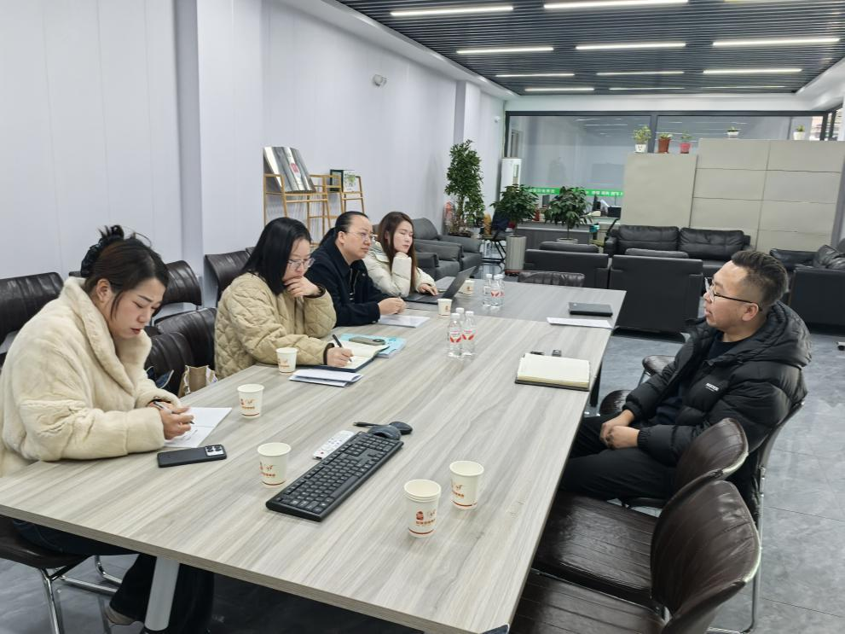
此次上门服务既打通了科技政策落地“最后一公里”，又切实解决了企业在科技统计和研发投入归集工作中的实际困惑，有效提升了企业统计人员的业务能力和数据归集质量。下一步，我县将持续加强与企业的沟通对接，强化科技服务保障，推动企业规范研发投入管理，为全市农业科技事业高质量发展提供坚实数据支撑。
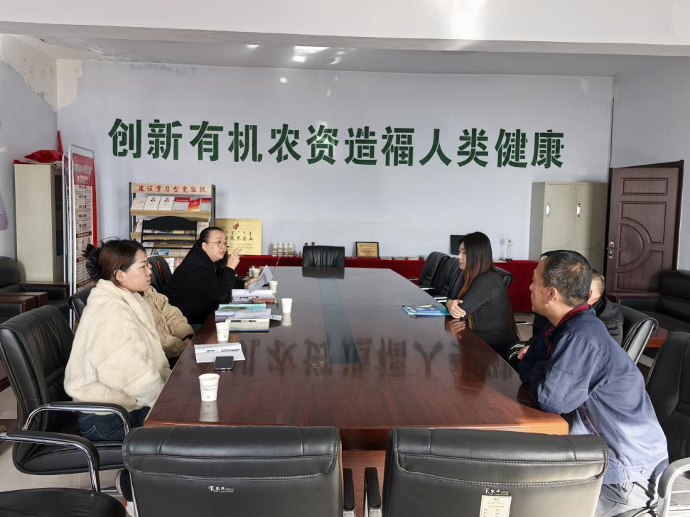

信息来源：科技股 郑园园

